**Le vote : un acte à la fois individuel et collectif.**

|  |  |
| --- | --- |
| **Niveau** | **Première –Science politique** |
| **Questionnement** | Voter : une affaire individuelle ou collective ? |
| **Objectifs d’apprentissage** | Comprendre que le vote est à la fois un acte individuel (expression de préférences en fonction d’un contexte et d’une offre électorale) et un acte collectif (expression d’appartenances sociales). |
| **Objectifs de la séquence (en termes de savoirs, savoir-faire et compétences transversales)** | - Sélectionner les informations pertinentes d’un document audio-visuel pour répondre à des questions simples puis à une problématique.  - Interpréter un document statistique sous la forme de diagramme en barres  - Découvrir le clivage gauche/droite (détaillé dans l’item 4) |
| **Prérequis** | Normes sociales  Valeurs  Socialisation  Vote sur enjeu (question 2) |
| **Conditions matérielles** | Vidéoprojecteur et enceinte |
| **Durée indicative** | Deux heures maximum |

1. **Le vote est un acte individuel**
2. **Le vote dépend d’une offre électorale**

Document 1 : Les indécis réagissent à une offre électorale

Q1. Quelle est la proportion d’électeurs qui sont indécis lors de cette période pré-électorale ? *Précisez dans votre réponse rédigée de quel scrutin il s’agit.*

*41% d’électeurs sont indécis pour le scrutin des élections européennes de 2019.*

Q2. Parmi les personnes interrogées, repérez des logiques différentes qui expliquent le comportement lors de l’élection future.

Certains sont dans une logique d’abstention soit par déception des promesses politiques soit par désintérêt et sentiment d’incompétence pour les questions politiques.

D’autres ne savent s’ils vont voter mais surtout pour qui ils vont voter : on les appelle les indécis.

Q3. Pour ceux qui pensent aller voter, qu’est-ce qui explique leur indécision avant le scrutin ?

Des hésitations autour de l’offre électorale :

* Beaucoup de candidats
* Des programmes difficiles à différencier

**Bilan intermédiaire : Comment un électeur indécis prend-il sa décision avant l’échéance d’un scrutin ?** *Expliquez en trois lignes au moins.*

**Attente : Calcul rationnel en fonction de l’offre électorale**

**VOCABULAIRE :** Expliquez très simplement pourquoi on parle d’ « *électeur rationnel* » ou « *électeur stratège* » :

1. **Le vote exprime des préférences dans un contexte donné**

Document 2 : Les jeunes et le vote écologiste

Q1. Quel parti a été choisi le plus souvent par les jeunes à cette élection ? *Précisez dans votre réponse rédigée de quel scrutin il s’agit.*

Plus d’un quart des jeunes ont choisi EELV lors des élections européennes de 2019.

Q2. Quels éléments ont influencé les jeunes dans ce choix ?

Les préoccupations environnementales essentiellement.

**Bilan intermédiaire : Pourquoi peut-on dire, grâce à cet exemple, que le vote dépend d’un contexte précis ?** *Expliquez en trois lignes au moins.*

**Attente : Les préoccupations écologiques (médiatisées, relayées dans l’opinion publique) ont influencé le résultat des européennes de 2019.**

**VOCABULAIRE :** Rappelez ce que l’on appelle « *vote sur enjeu* » :

1. **Le vote est un acte collectif, expression d’appartenances sociales**
2. **Le vote s’explique par l’appartenance à différentes catégories sociales, comme l’âge**

Document 3 : Résultats du vote aux élections européennes de 2019 …

Doc 3A) … en fonction de l’âge du votant Doc 3B) … sur l’ensemble des suffrages exprimés

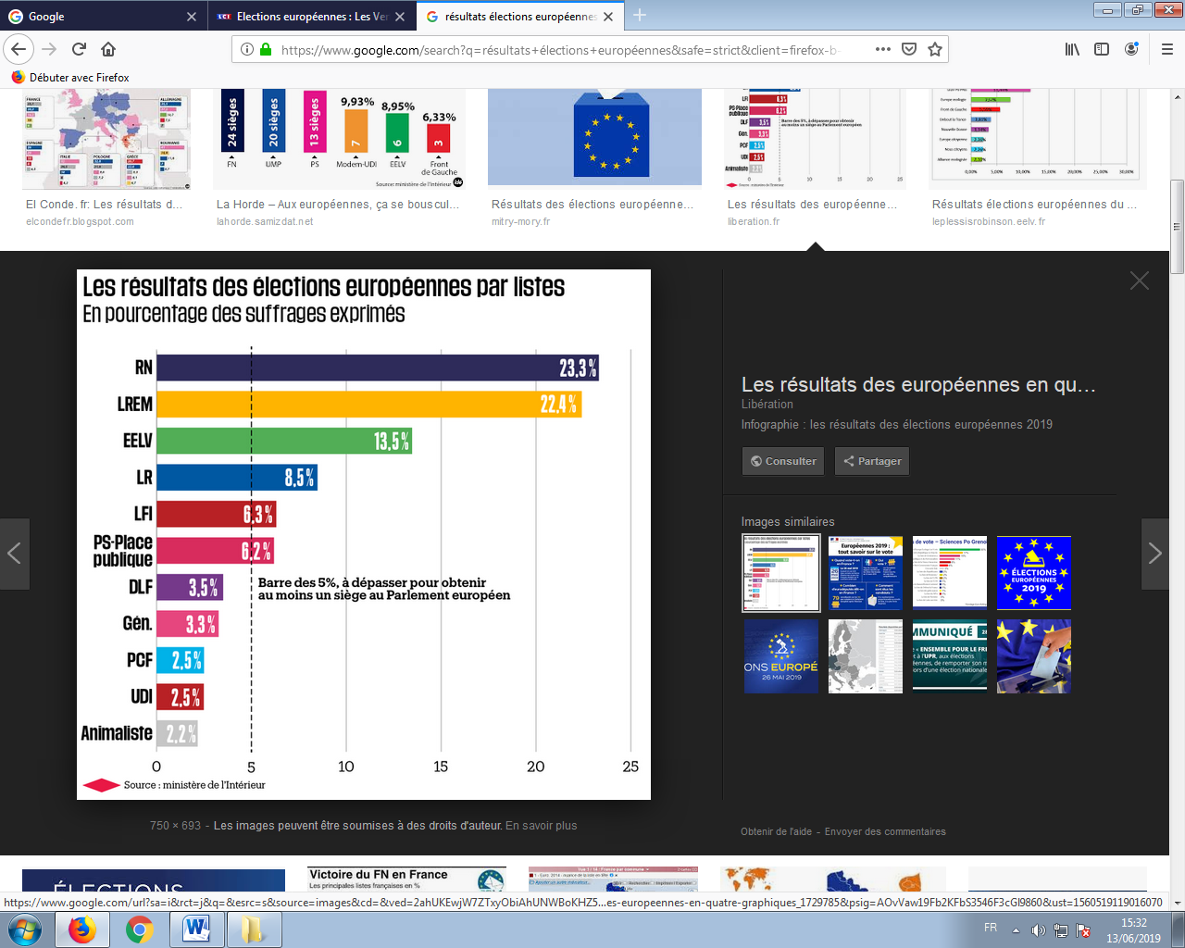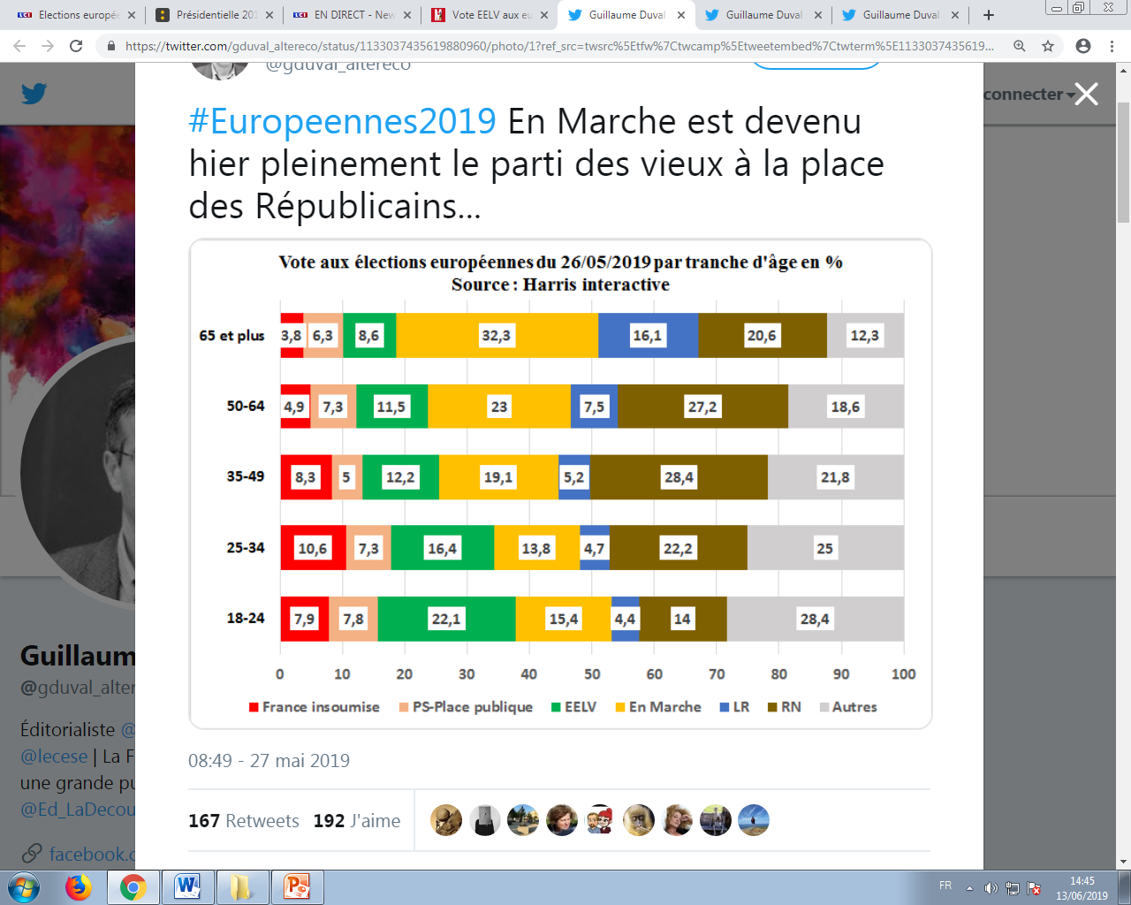

Source : Ministère de l’intérieur

Q1. Parmi ces partis lesquels classez-vous plutôt à gauche et lesquels classez-vous plutôt à droite ?

Tendance gauche : LFI, PS, EELV

Tendance droite : LREM, LR, RN

Q2. Parmi les jeunes de 18 à 24 ans, la gauche est plutôt sous-représentée ou surreprésentée ? *Justifiez par des données précises utilisées dans une argumentation.*

- La gauche est largement surreprésentée dans le vote des jeunes de 18 à 24 ans : écart par rapport aux résultats globaux (10 points de plus pour EELV/ 1,5 points environ pour les deux autres)

- Les partis de droite et d’extrême droite recueillent moins de suffrages des jeunes que ce qu’ils recueillent dans le reste de la population (entre 5 et 10 points de moins).

Q3. Parmi les personnes âgées de plus de 65 ans, la droite est plutôt sous-représentée ou surreprésentée ? *Justifiez par des données précises utilisées dans une argumentation.*

Tendance exactement inverse à la question précédente.

**Bilan intermédiaire : Pourquoi peut-on dire que le vote dépend de son appartenance à une classe d’âge ?** *Expliquez en trois lignes au moins.*

**Attente : La variable âge explique « lourdement » le positionnement sur l’axe gauche/droite.**

**VOCABULAIRE :** Pourquoi qualifie-t-on l’âge comme une des « *variables lourdes* » expliquant le vote ?

1. **L’importance de la position sociale dans la structuration du vote**

Document 4 : Vote des chefs d’entreprises

Q1. Quels sont les deux candidats préférés des chefs d’entreprise ? *Précisez dans votre réponse rédigée de quel scrutin il s’agit.*

François Fillon et Emmanuel Macron

Q2. A quel bord politique appartiennent les deux candidats qui ne sont pas venus rencontrer les chefs d’entreprises et comment expliquez-vous cette absence ?

Gauche et extrême-gauche (Hamon et Mélenchon)

Ces candidats n’ont pas jugé utile de se déplacer auprès de cet électorat qui ne leur est pas acquis.

Q3. Comment expliquez-vous les préférences marquées des chefs d’entreprise montrée dans ce reportage ?

Leur préférences électorales vont vers les candidats défendant le libéralisme économique (en termes de fiscalité, flexibilisation du marché du travail, libre-échange…)

**Bilan intermédiaire : Pourquoi peut-on dire que le vote dépend de son appartenance à une profession.** *Expliquez en trois lignes au moins.*

**Attente : La position sociale explique « lourdement » le choix partisan.**

**VOCABULAIRE :** On parle traditionnellement d’ « *identification partisane* » pour désigner le fait qu’un individu ou un groupe s’identifie durablement … à un parti ou de reconnaître en lui le meilleur défenseur de ses intérêts et/ou de ses opinions.

**BILAN GENERAL : Montrez que lors de votre première participation à un scrutin (***dans moins de cinq ans, vous en avez conscience ?!***), votre comportement électoral dépendra d’une logique qui vous sera propre mais qu’il sera également influencé par votre appartenance à des groupes sociaux.**

**Attente : le vote est à la fois un acte individuel (expression de préférences en fonction d’un contexte et d’une offre électorale) et un acte collectif (expression d’appartenances sociales).**